ZÁKLADNÍ ŠKOLA A PRAKTICKÁ ŠKOLA VELKÁ BÍTEŠ,
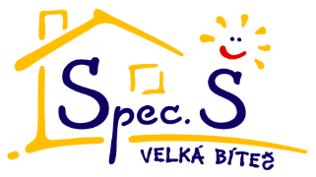
PŘÍSPĚVKOVÁ ORGANIZACE
TIŠNOVSKÁ 116
595 01 VELKÁ BÍTEŠ
Telefon: 724 335 923
Web: WWW.SPECSKOLABITES.CZ

Žádost o uvolnění z výuky tělesné výchovy, zdravotní tělesné výchovy
dle § 50 odst. 2 zákona 561/2024 Sb. (Školský zákon) v platném znění.

Žadatel (zákonný zástupce):

Jméno a příjmení :…………………………………………………………………………………………..……

Datum: ………………………… Podpis zákonného zástupce: …………………………………

Žák:
Jméno a příjmení: ………….…………………………………………………………………………………….

Datum a místo narození: ………………………………………………………………………………………

Bydliště: …………………………………………………………………………………………………………….

Třída: …………………………… Školní rok: ………………………………………………………….

Žádám o částečné – úplné*
Pokud je předmět zařazen na první (poslední) vyučovací hodinu a žák je úplně uvolněn z tohoto předmětu, bez povinnosti docházet v této době do školy. Znamená to, že veškerou právní odpovědnost za žáka v době uvolnění přebírá zákonný zástupce.
* nehodící škrtněte

Příloha
Ošetřující lékař:
Jméno a příjmení dítěte:……………………………………………………………………………………….

Datum a místo narození: ………………………………………………………………………………………
Bydliště: ……………………………………………………………………………………………………………

Prosím vyberte:
Doporučuji / nedoporučuji úplné uvolnění/částečně uvolnění *z tělesné výchovy a zdravotní tělesné výchovy.

Doplňující informace: ..................................................................................................

....................................................................................................................................

………...................................................
razítko, podpis
* nehodící škrtněte

